COSTA RICA TURQUESA
DURACIÓN: 08 días/ 07 noches
SALIDAS: Diarias 2026
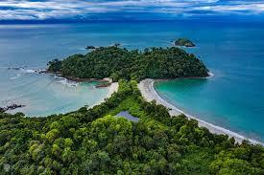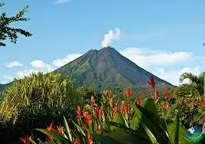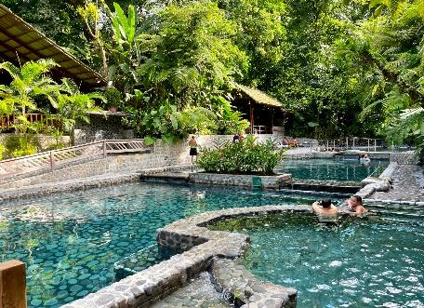

ITINERARIO
DIA 1 SAN JOSÉ
Llegada y traslado a su hotel. Por la mañana, realizar tour Vip City Bus tiene el mejor tour por la ciudad en Costa Rica a su disposición. Nuestro exclusivo autobús turístico de dos pisos lo llevará desde su hotel al centro de San José para presenciar los principales lugares históricos de la ciudad y disfrutar de una experiencia cultural inmersiva y panorámica, además de una mejor comprensión de la evolución de Costa Rica. Nuestros lugares favoritos para visitar en una caminata guiada por San José incluyen el preciado Teatro Nacional de Costa Rica (vestíbulo), el Museo de Arte, la Catedral Metropolitana, el antiguo y auténtico Mercado Central, el impresionante Museo del Oro 1 (tour con almuerzo), una descripción detallada del Monumento Nacional y el influyente episodio histórico que tuvo lugar en la Plaza de la Democracia. Nuestro 2 tour en el autobús VIP City Bus lo llevará cómoda y seguramente a través de las estrechas y concurridas calles de San José, pasando por hermosas atracciones al aire libre de la ciudad. La ciudad viva es nuestro museo (Medio Día). El Hotel Auténtico se encuentra en San José, a 500 metros del Museo de Arte de Costa Rica. Alojamiento.

DIA 2 SAN JOSÉ - ARENAL
Desayuno. Salida por la mañana hacia La Fortuna, aquí le espera el impresionante Volcán Arenal, una de las maravillas naturales del país por su majestuosidad. Hoy en día no hay erupciones de lava, pero aún se puede observar el humo y ceniza que arroja fuera de la cima del volcán. La región del Volcán Arenal es un destino exquisito por su atractivo paisaje, sus aguas termales y el Lago Arenal. Durante el recorrido podrá apreciar plantaciones agrícolas, plantas ornamentales y fincas de ganado. Duración: 3.5 horas. Alojamiento.

DIA 3 ARENAL
Realizar tour Sendero 1968 & Ecotermales. La belleza e imponencia del Volcán Arenal le asombrarán desde el inicio del recorrido. Caminaremos a través de diferentes escenarios con distintos tipos de vegetación en los cuales tendremos la oportunidad de conocer la fauna silvestre del lugar. También podrá admirar a muy corta distancia el volcán desde un mirador y caminar sobre antiguas coladas de lava ahora convertidas en piedra. Nuestro guía se encargará de brindarle la información importante correspondiente del lugar, de la fauna y por supuesto del volcán. Al finalizar la caminata, le llevaremos hacia el balneario de aguas termales Ecotermales Fortuna, para que se relaje en las distintas piscinas de agua mineral y escoja entre las distintas temperaturas la que resulte más agradable. Incluye: Transporte, guía, agua embotellada, entrada al parque y aguas termales y Cena. Duración estimada 6.5 horas. Alojamiento.

DIA 4 ARENAL - MANUEL ANTONIO
Desayuno. Salida por la mañana hacia Manuel Antonio, destino el cual podrá encontrar el Parque Nacional Manuel Antonio que es considerado una de joyas naturales por su abundante diversidad de vida silvestre. Es el más pequeño de los parques nacionales de Costa Rica pero también uno de los más visitados por sus preciosas playas. Cuenta con varios senderos para caminar, miradores y la probabilidad de cruzarse con animales en su hábitat natural. En varios puntos del parque, los senderos se ramifican y conducen a cuatro playas separadas: Espadilla Sur, Manuel Antonio, Escondida y Playita. Duración: 5.5 horas. Alojamiento.

DIA 5 MANUEL ANTONIO
Día Libre en Manuel Antonio. Consulte por las actividades opcionales sugeridas. Alojamiento.

DIA 6 MANUEL ANTONIO
Día Libre en Manuel Antonio. Consulte por las actividades opcionales sugeridas. Alojamiento.
DIA 7 MANUEL ANTONIO
Día Libre en Manuel Antonio. Consulte por las actividades opcionales sugeridas. Alojamiento.

DIA 8 MANUEL ANTONIO - SAN JOSÉ
Traslado compartido de Manuel Antonio a San José. Salida por la mañana hacia la capital de San José. Fin de nuestros servicios.

- PRECIO EN DOLARES (USD) POR PERSONA EN OCUPACIÓN SELECCIONADA:
VIGENCIA: 01 ABRIL AL 30 NOVIEMBRE 2026
SALIDAS | OCUPACIÓN | PRECIO POR PERSONA
01 abril al 30 abril 2026 | SENCILLA | $2,760 USD
01 abril al 30 abril 2026 | DOBLE | $1,625 USD
01 abril al 30 abril 2026 | TRIPLE | $1,365 USD
01 mayo al 31 agosto 2026 | SENCILLA | $2,615 USD
01 mayo al 31 agosto 2026 | DOBLE | $1,550 USD
01 mayo al 31 agosto 2026 | TRIPLE | $1,320 USD
01 septiembre al 31 octubre 2026 | SENCILLA | $2,345 USD
01 septiembre al 31 octubre 2026 | DOBLE | $1,400 USD
01 septiembre al 31 octubre 2026 | TRIPLE | $1,195 USD
01 noviembre al 30 noviembre 2026 | SENCILLA | $2,795 USD
01 noviembre al 30 noviembre 2026 | DOBLE | $1,645 USD
01 noviembre al 30 noviembre 2026 | TRIPLE | $1,385 USD
*Precios sujetos a disponibilidad y/o cambio hasta reservar
NOTA: Las habitaciones dobles cuentan con una o dos camas y la triple cuenta con un máximo de 2 camas por habitación por lo tanto los pasajeros deben compartir la cama (no garantizamos dos camas en habitaciones dobles). - Todas las actividades incluidas en este programa están sujetas al mínimo de operación y podría variar según esta, por lo que las mismas se confirmaran al momento de la reserva en firme.

INCLUYE:
- 7 noches de alojamiento
- Alimentos según itinerario
- Vip City Bus, guiado, transporte y entrada
- Sendero 1968 & Ecotermanles, transporte, guía, admisión

NO INCLUYE:
- Vuelos nacionales e internacionales.
- Alimentos no mencionados en el itinerario.
- Actividades no indicadas en programa
- Gastos personales (lavandería, llamadas telefónicas, seguro de viaje, etc.)
- Propinas
- Seguro de viaje
- Cualquier servicio no mencionado como incluido.

- HOTELES PREVISTOS O SIMILARES
CIUDAD | TURISTA
San José | Auténtico
Volcán Arenal | Arenal Country Inn
Playa Manuel Antonio | Costa Verde

